|  |  |
| --- | --- |
| Gerb-BMSTU_01 | **Министерство науки и высшего образования Российской Федерации**  **Федеральное государственное бюджетное образовательное учреждение**  **высшего образования**  **«Московский государственный технический университет**  **имени Н.Э. Баумана**  **(национальный исследовательский университет)»**  **(МГТУ им. Н.Э. Баумана)** |

ФАКУЛЬТЕТ **Информатика и системы управления**

КАФЕДРА **«Программное обеспечение ЭВМ и информационные технологии» (ИУ7)**

НАПРАВЛЕНИЕ ПОДГОТОВКИ **09.03.01 Информатика и вычислительная техника**

**Отчет**

|  |  |
| --- | --- |
| **по лабораторной работе №** | 4 |

**Дисциплина:** Компьютерные сети

|  |  |  |  |  |
| --- | --- | --- | --- | --- |
| Студент | ИУ7-72Б |  |  | В.А. Иванов |
|  | (Группа) |  | (Подпись, дата) | (И.О. Фамилия) |
|  |  |  |  |  |
| Преподаватель |  |  |  | Н.О. Рогозин |
|  |  |  | (Подпись, дата) | (И.О. Фамилия) |

Москва, 2021

1. **Присвоить портам устройств статические ipv4 адреса в соответствии с вариантом**

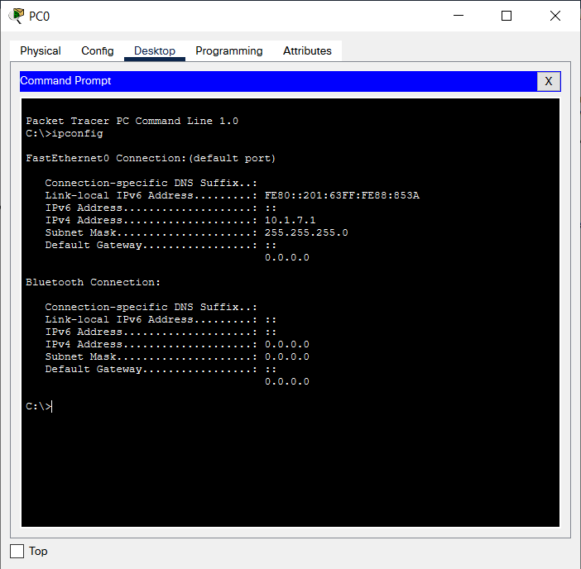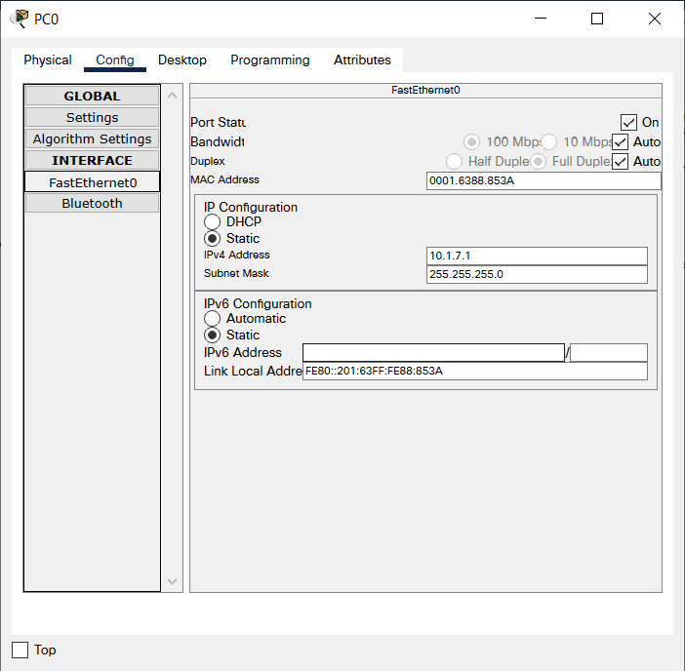

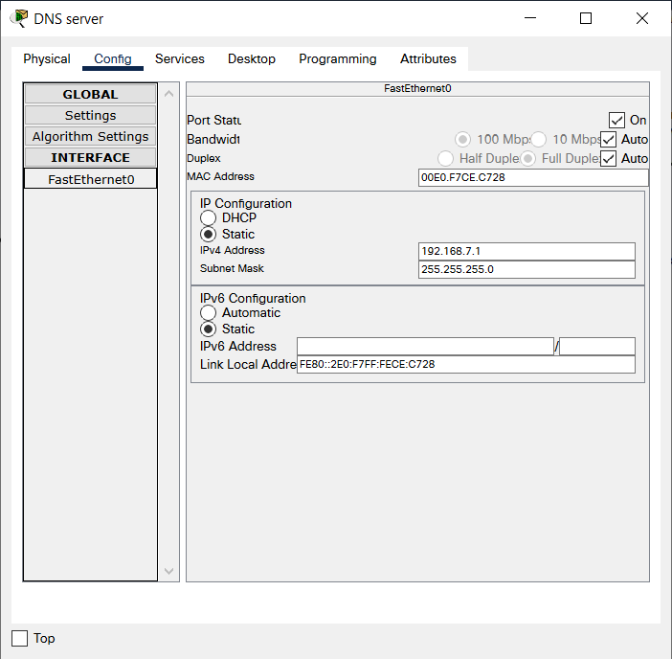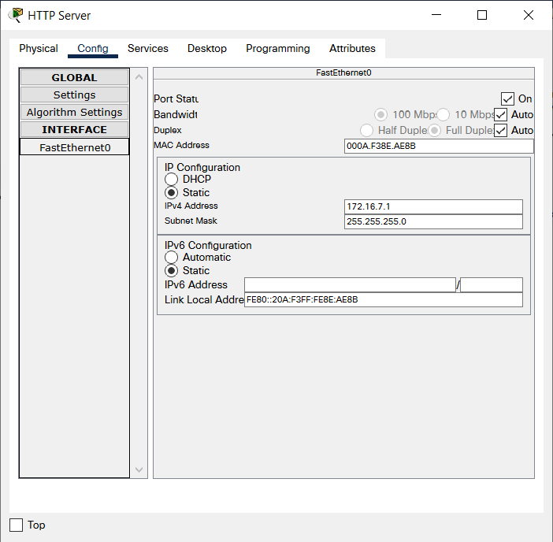

1. **Настроить безопасный доступ к коммутаторам и маршрутизатору**

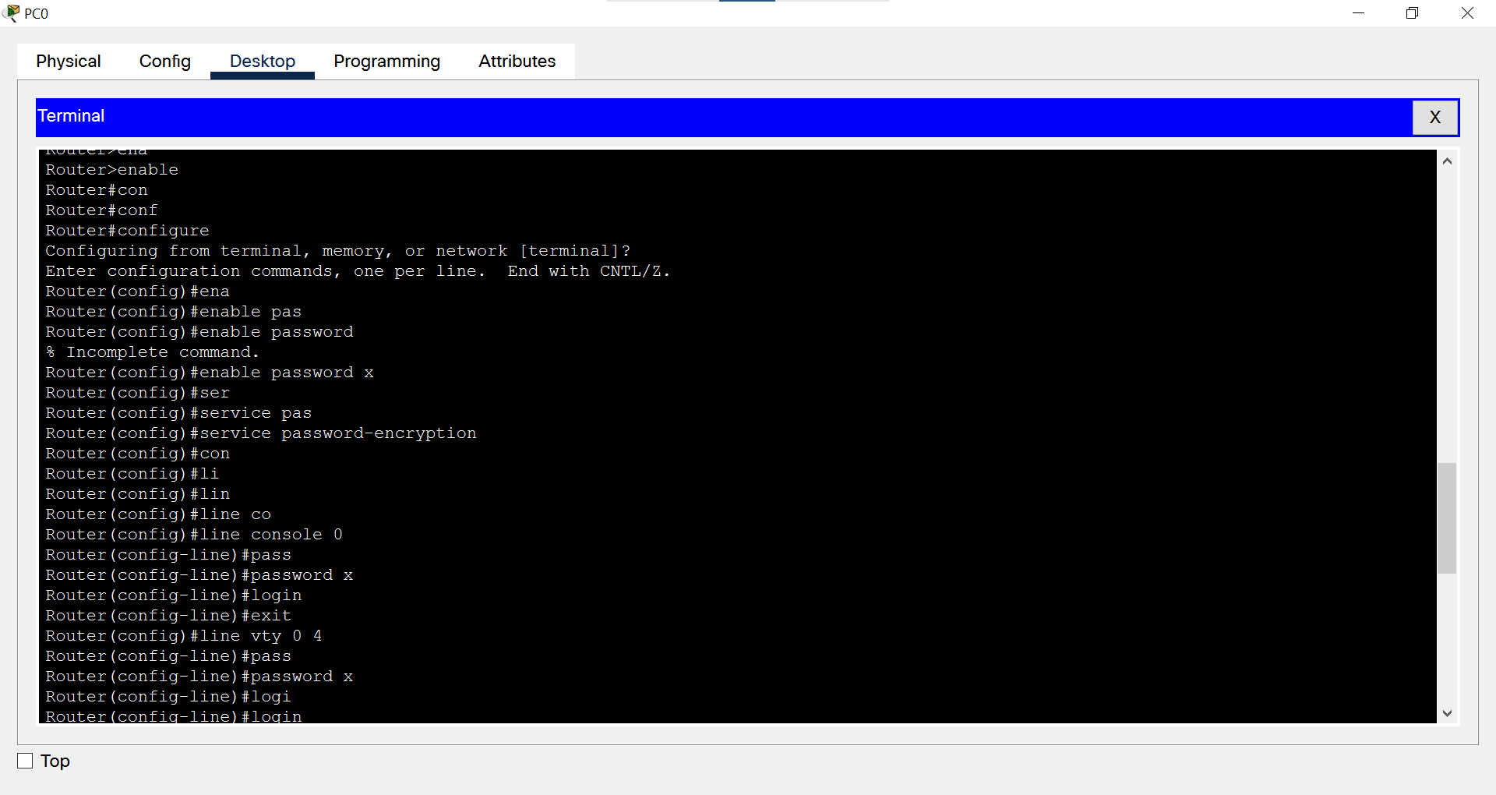

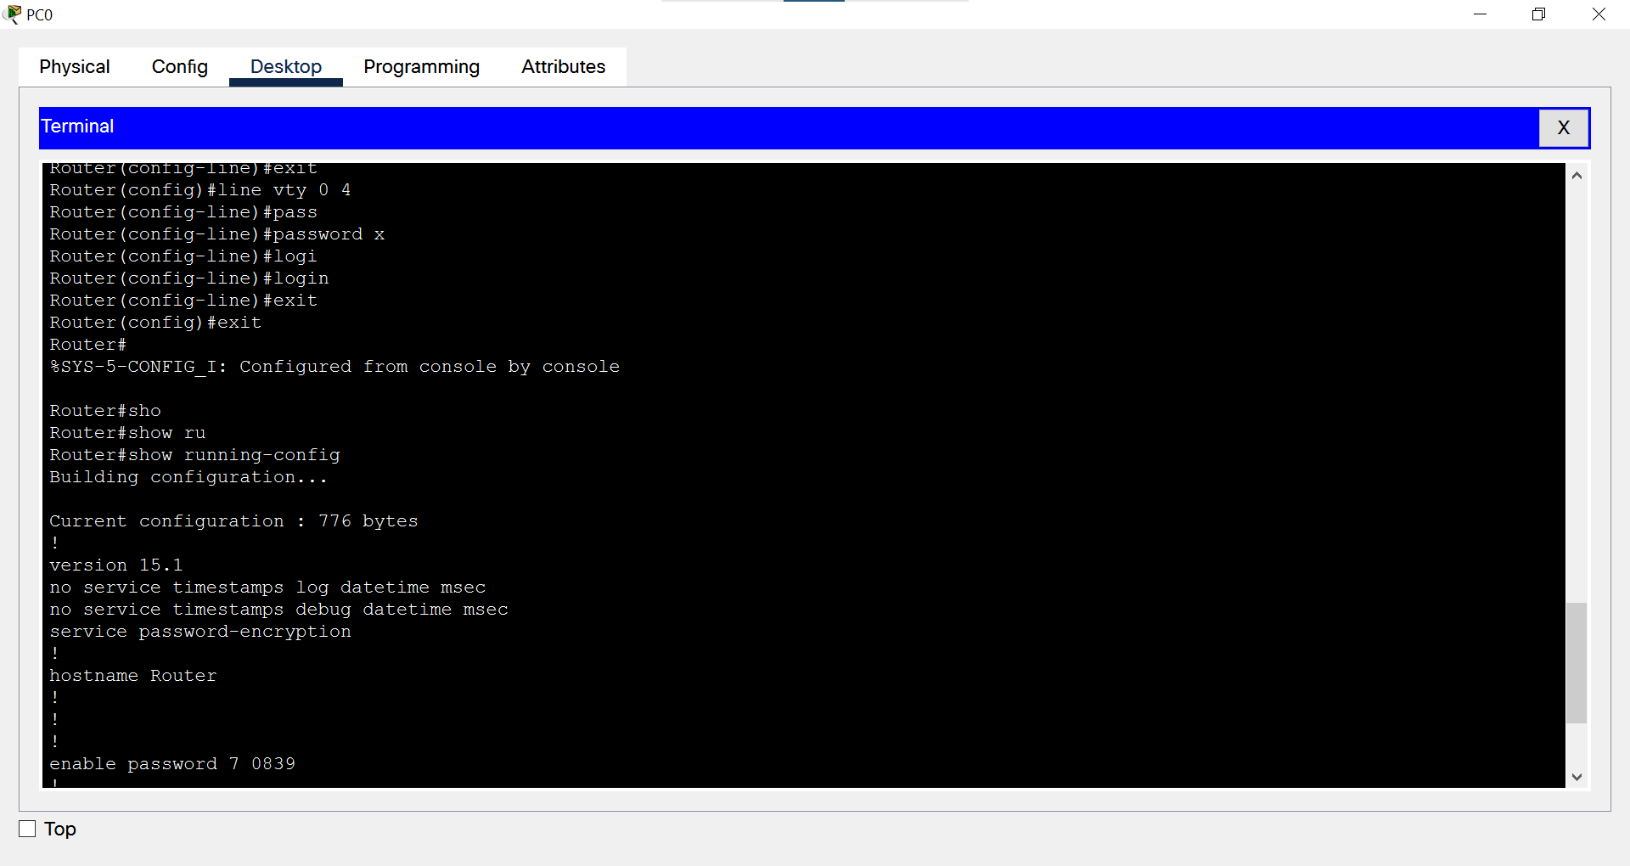

1. **Указать адреса портов маршрутизатора как адрес шлюза по умолчанию для конечных узлов**

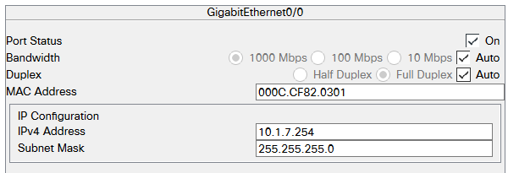

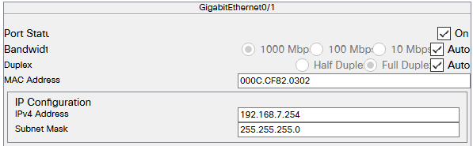

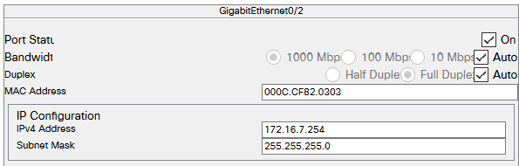

1. **Настроить DNS сервер**

**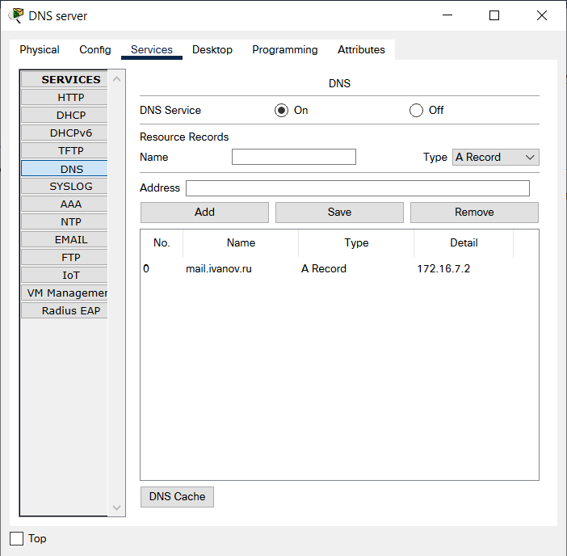**

1. **Указать адрес DNS сервера для конечных узлов**

**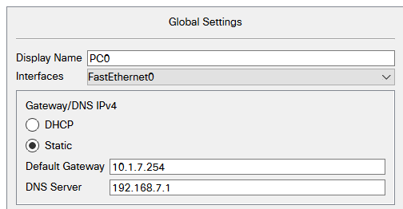**

**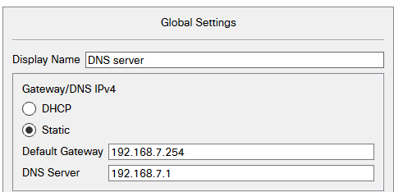**

**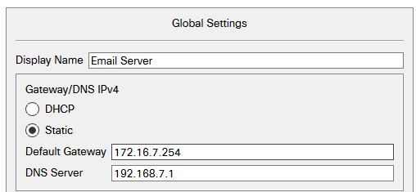**

1. **Настроить почтовый сервер SMTP и POP3**

**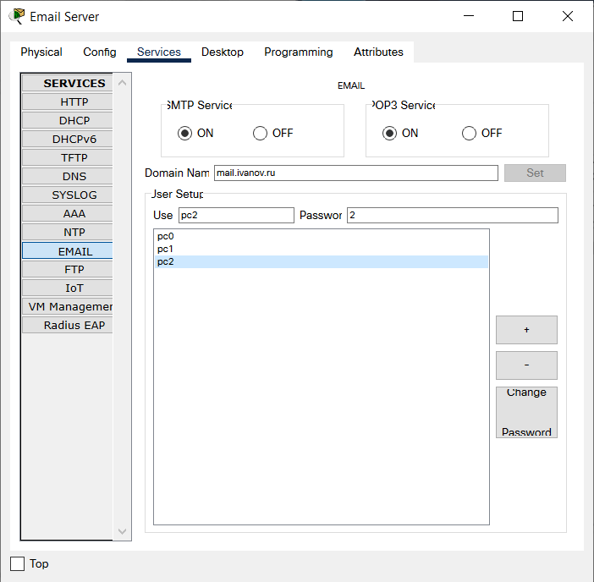**

1. **Добавить почтовые записи на DNS - сервер**

****

1. **Настроить почтовый клиент на всех ПК**

**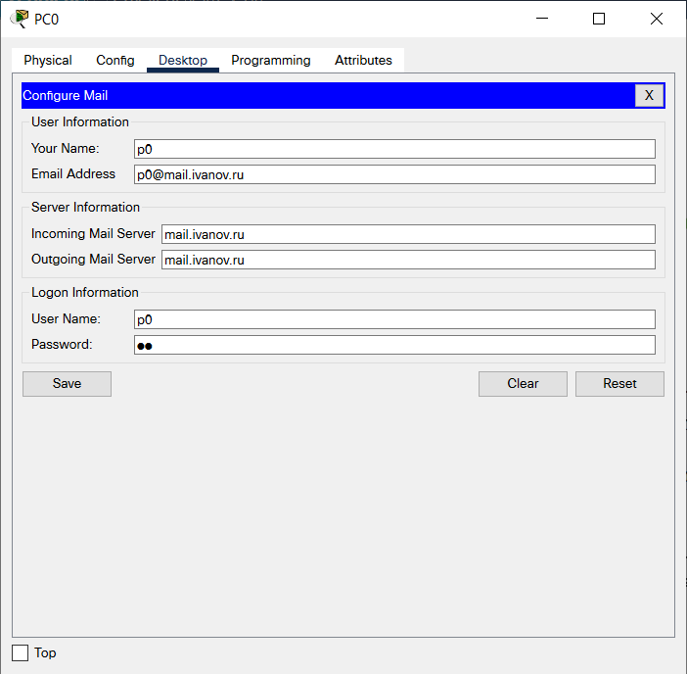**

1. **Настроить HTTP сервер, разместить там тестовую страницу с номером варианта, фамилией, номером группы, датой выполнения работы.**

**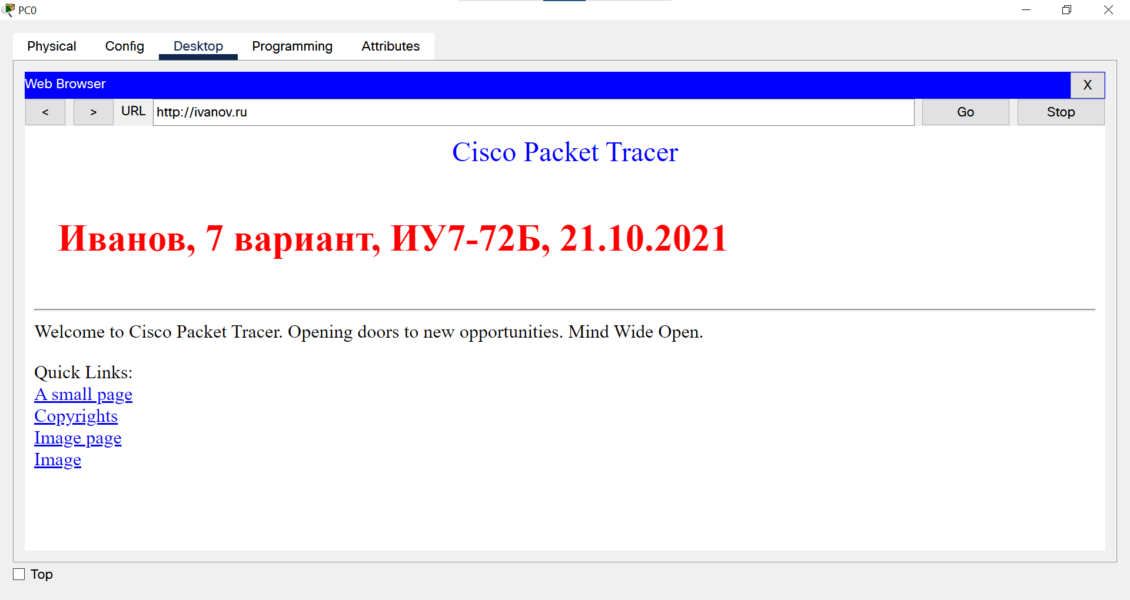**

1. **Проверить корректное прохождение сигнала между всеми узлами сети, доступность**

**настроенных сервисов со стороны клиентов на ПК**

**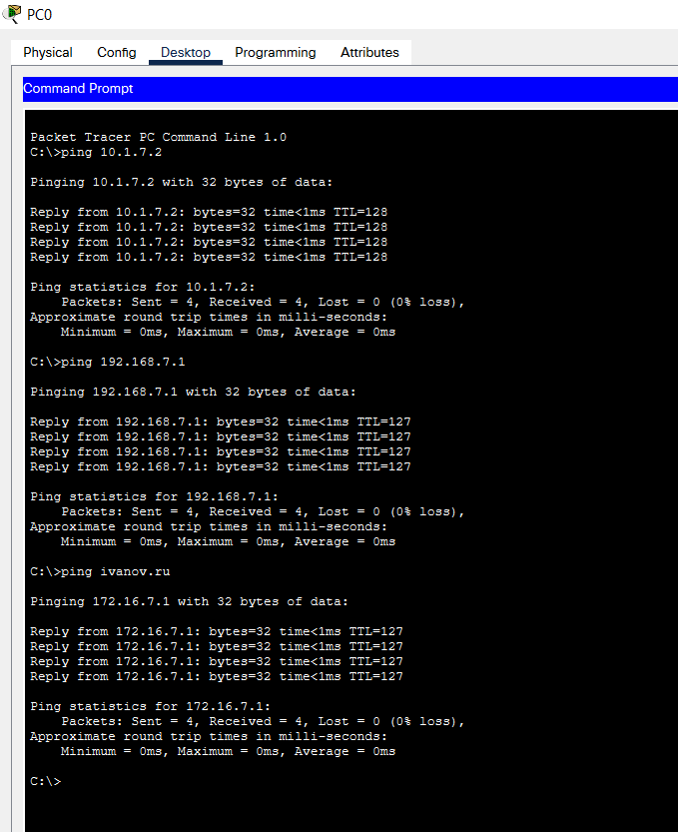**

**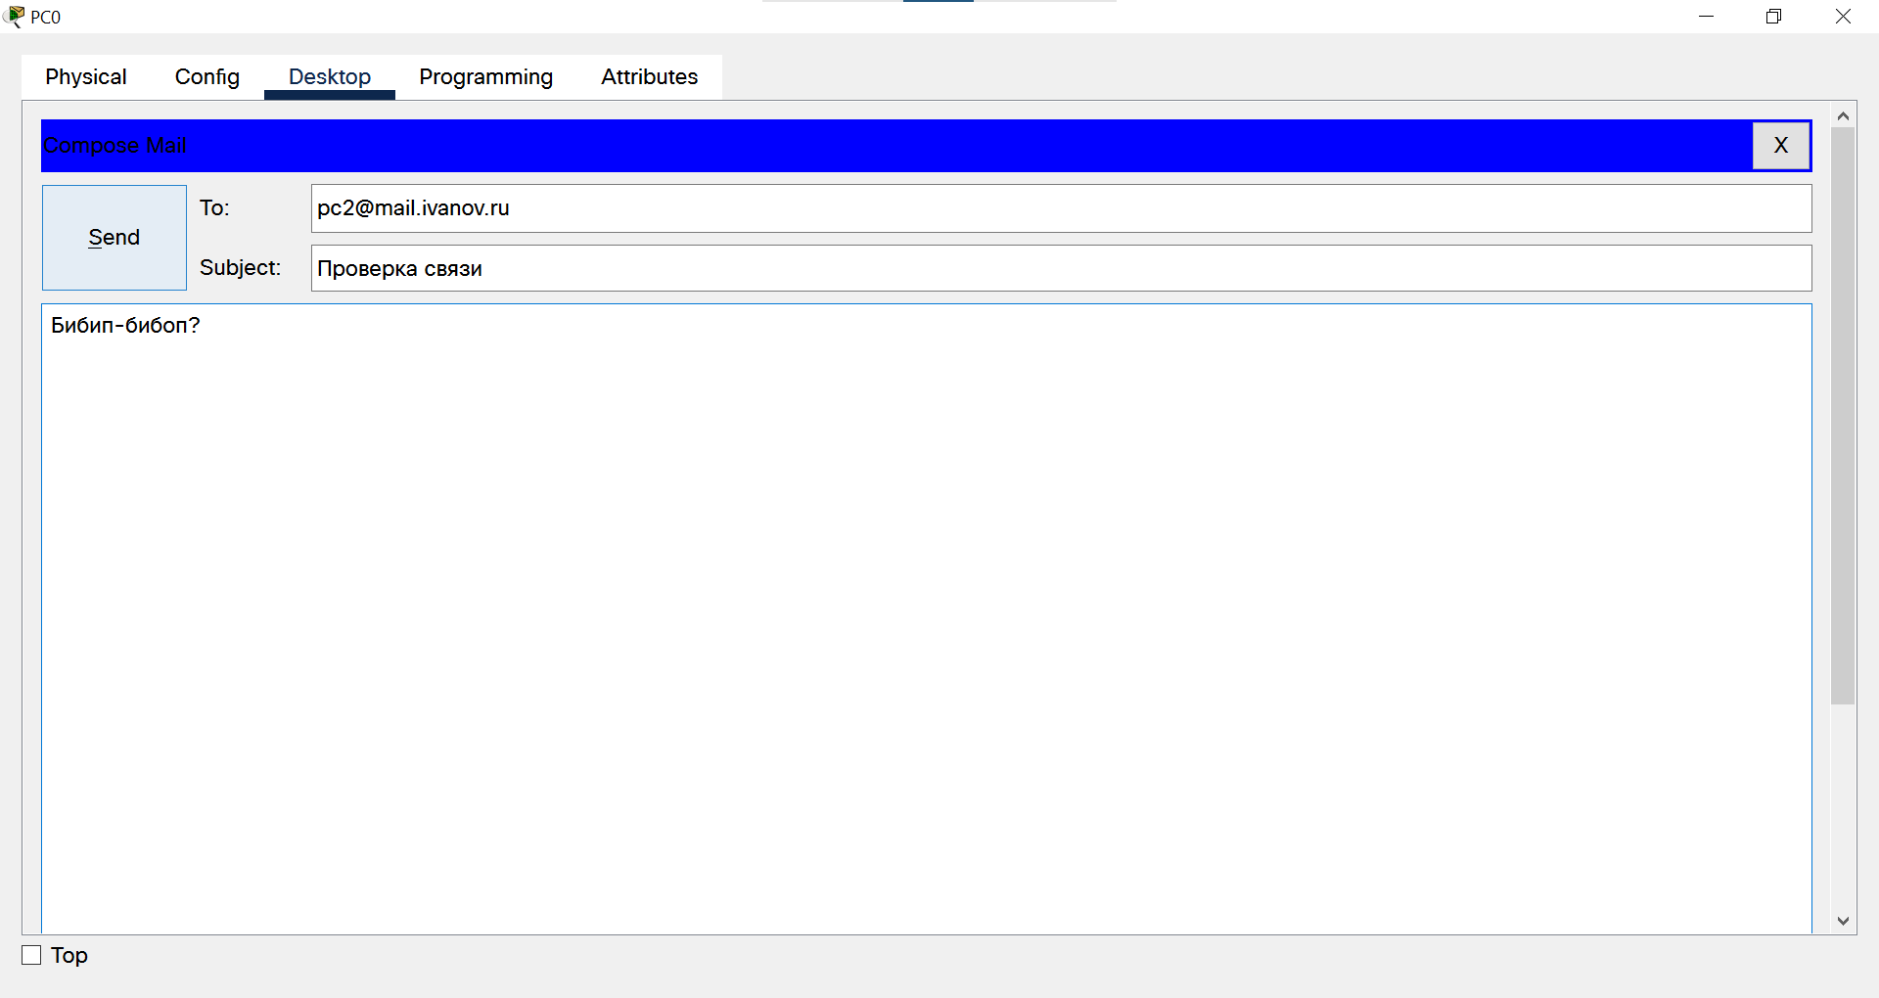**

**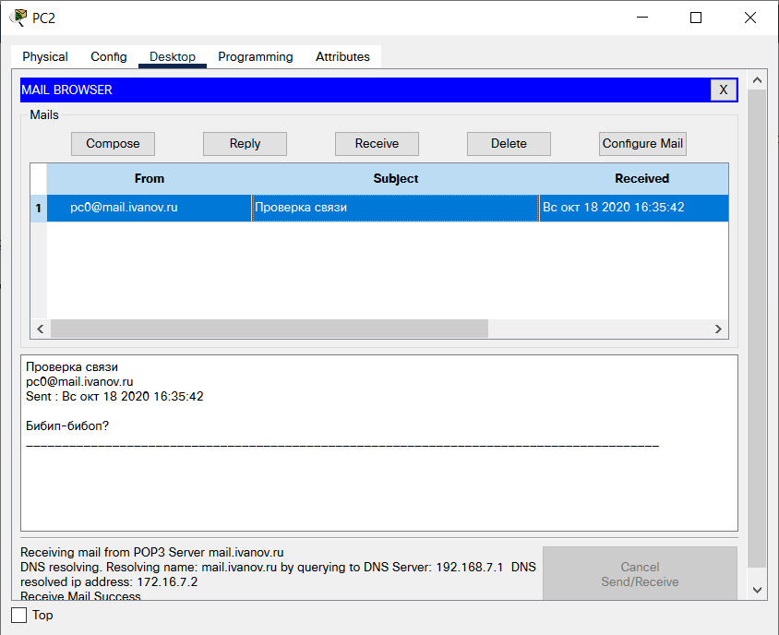**

1. **Отметить широковещательные домены и домены коллизий на схеме**

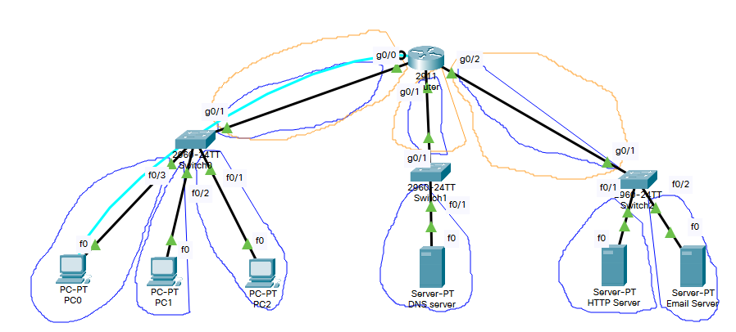

Синий контур – домены коллизий

Жёлтый контур – широковещательные домены